ПРИЛОЖЕНИЕ

МИНИСТЕРСТВО НАУКИ И ВЫСШЕГО ОБРАЗОВАНИЯ
РОССИЙСКОЙ ФЕДЕРАЦИИ
ФЕДЕРАЛЬНОЕ ГОСУДАРСТВЕННОЕ БЮДЖЕТНОЕ ОБРАЗОВАТЕЛЬНОЕ УЧРЕЖДЕНИЕ ВЫСШЕГО ОБРАЗОВАНИЯ
«РЯЗАНСКИЙ ГОСУДАРСТВЕННЫЙ РАДИОТЕХНИЧЕСКИЙ УНИВЕРСИТЕТ
ИМЕНИ В.Ф. УТКИНА»
Кафедра «Автоматизация информационных и технологических процессов»

ОЦЕНОЧНЫЕ МАТЕРИАЛЫ

по дисциплине

«Проектирование технологической оснастки,
средств механизации и автоматизации»

Специальность
15.05.01 Проектирование технологических машин и комплексов

Специализация №23
"Проектирование технологических комплексов в машиностроении"

Квалификация выпускника - инженер

Форма обучения – очная, заочная

Рязань 2022

Фонд оценочных средств – это совокупность учебно-методических материалов (контрольных заданий, описаний форм и процедур), предназначенных для оценки качества освоения обучающимися данной дисциплины как части основной образовательной программы.
Цель – оценить соответствие знаний, умений и уровня приобретенных компетенций, обучающихся целям и требованиям основной образовательной программы в ходе проведения текущего контроля и промежуточной аттестации.
Основная задача – обеспечить оценку уровня сформированности профессиональных компетенций, приобретаемых обучающимся в соответствии с этими требованиями.
Контроль знаний обучающихся, проводится в форме текущего контроля и промежуточной аттестации.
Текущий контроль успеваемости проводится с целью определения степени усвоения учебного материала, своевременного выявления и устранения недостатков в подготовке обучающихся и принятия необходимых мер по совершенствованию методики преподавания учебной дисциплины (модуля), организации работы обучающихся в ходе учебных занятий и оказания им индивидуальной помощи.
К контролю текущей успеваемости относятся проверка знаний, умений и навыков обучающихся: на занятиях; по результатам выполнения контрольной работы; по результатам выполнения обучающимися индивидуальных заданий; по результатам проверки качества конспектов лекций и иных материалов. При оценивании (определении) результатов освоения дисциплины применяется традиционная система (отлично, хорошо, удовлетворительно, неудовлетворительно).
По итогам курса обучающиеся сдают зачет и экзамен. Форма проведения зачета и экзамена – письменный ответ по утвержденным билетам, сформулированным с учетом содержания учебной дисциплины.
1. Паспорт фонда оценочных средств по дисциплине (модулю)

№ п/п | Контролируемые разделы (темы) дисциплины  (результаты по разделам) | Код контролируемой компетенции (или её части) | Вид, метод, форма оценочного мероприятия
 | 2 | 3 | 4
 | Оборудование промышленных предприятий | ПК-5.1-З ПК-5.1-У ПК-5.1-В ПК-1.2-З ПК-1.2-В ПК-1.2-У ПК-7.1-З ПК-7.1-У ПК-7.1-В | Зачет, практические занятия
 | Теория базирования | ПК-5.1-З ПК-5.1-У ПК-5.1-В ПК-1.2-З ПК-1.2-В ПК-1.2-У ПК-7.1-З ПК-7.1-У ПК-7.1-В | Зачет, практические занятия
 | Средства технологического оснащения | ПК-5.1-З ПК-5.1-У ПК-5.1-В ПК-1.2-З ПК-1.2-В ПК-1.2-У ПК-7.1-З ПК-7.1-У ПК-7.1-В | Зачет, практические занятия
 | Элементы средств технологического оснащения | ПК-5.1-З ПК-5.1-У ПК-5.1-В ПК-1.2-З ПК-1.2-В ПК-1.2-У ПК-7.1-З ПК-7.1-У ПК-7.1-В | Зачет, практические занятия
 | Средства автоматизации и механизации механизации | ПК-5.1-З ПК-5.1-У ПК-5.1-В ПК-1.2-З ПК-1.2-В ПК-1.2-У ПК-7.1-З ПК-7.1-У ПК-7.1-В | Зачет, практические занятия
 | Технологическая оснастка для тел вращения | ПК-5.1-З ПК-5.1-У ПК-5.1-В ПК-1.2-З ПК-1.2-В ПК-1.2-У ПК-7.1-З ПК-7.1-У ПК-7.1-В | Экзамен, практические занятия, лабораторные работы
 | Технологическая оснастка для корпусных деталей и пространственных конструкций | ПК-5.1-З ПК-5.1-У ПК-5.1-В ПК-1.2-З ПК-1.2-В ПК-1.2-У ПК-7.1-З ПК-7.1-У ПК-7.1-В | Экзамен, практические занятия, лабораторные работы
 | Технологическое оснащение шлифовального оборудования | ПК-5.1-З ПК-5.1-У ПК-5.1-В ПК-1.2-З ПК-1.2-В ПК-1.2-У ПК-7.1-З ПК-7.1-У ПК-7.1-В | Экзамен, практические занятия
 | Вспомогательная инструментальная оснаска | ПК-5.1-З ПК-5.1-У ПК-5.1-В ПК-1.2-З ПК-1.2-В ПК-1.2-У ПК-7.1-З ПК-7.1-У ПК-7.1-В | Экзамен, практические занятия
 | Контрольные приспособление | ПК-5.1-З ПК-5.1-У ПК-5.1-В ПК-1.2-З ПК-1.2-В ПК-1.2-У ПК-7.1-З ПК-7.1-У ПК-7.1-В | Экзамен, практические занятия

2. Вопросы к экзамену и зачету по дисциплине (модулю)

Базирование в машиностроении
Типовые присоединительные поверхности металлорежущих станков
Установка заготовок в приспособлении
Установочные элементы средств технологического оснащения
Зажимные элементы средств технологического оснащения
Направляющие элементы средств технологического оснащения
Графическое изображение элементов станочных приспособлений
Датчики для приспособлений
Программируемые логические контроллеры
Пневматические приводы
Гидравлические приводы
Механические приводы
Комбинированные приводы
Детали приспособлений
Приспособления для токарных станков
Приспособления для фрезерных станков
Приспособления для обрабатывающих центров
Приспособления для обработки пространственных конструкций
Приспособления для сборки
Делительные механизмы
Вакуумная технологическая оснастка
Приспособления для крепления режущего инструмента на токарных станках
Приспособления для крепления инструмента на фрезерных и расточных станках
Контрольные приспособления
Закрепление заготовок и расчет сил закрепления
Универсально-сборные приспособления
Корпуса приспособлений
Комбинированные зажимные устройства
Цанговые патроны
Многопозиционная технологическая оснастка
3. Критерии оценивания компетенций (результатов)

Критерии | Оценка
Критерии | «отлично» | «хорошо» | «удовлетворительно»
Объем | Глубокие знания, уверенные действия по решению практических заданий в полном объеме учебной программы, освоение всех компетенций. | Достаточно полные знания, правильные действия по решению практических заданий в объеме учебной программы, освоение всех компетенций. | Твердые знания в объеме основных вопросов, в основном правильные решения практических заданий, освоение всех компетенций.
Системность | Ответы на вопросы логично увязаны с учебным материалом, вынесенным на контроль, а также с тем, что изучал ранее. | Ответы на вопросы увязаны с учебным материалом, вынесенные на контроль, а также с тем, что изучал ранее. | Ответы на вопросы в пределах учебного материала, вынесенного на контроль. | Имеется необходимость в постановке наводящих вопросов
Осмысленность | Правильные и убедительные ответы. Быстрое, правильное и творческое принятие решений, безупречная отработка решений заданий. Умение делать выводы. | Правильные ответы и практические действия.  Правильное принятие решений. Грамотная отработка решений по заданиям. | Допускает незначительные ошибки при ответах и практических действиях.  Допускает неточность в принятии решений по заданиям. | Имеется необходимость в постановке наводящих вопросов
Уровень освоения компетенций | Осваиваемые компетенции сформированы | Осваиваемые компетенции сформированы | Осваиваемые компетенции сформированы

4. Описание показателей и критериев оценивания компетенций
на различных этапах их формирования

Компетенция | Шкала оценивания, критерии оценивания уровня освоения компетенции
 | Не освоена | Освоена частично | Освоена в основном | Освоена
ПК-5.1-З  ПК-5.1-У  ПК-5.1-В  ПК-1.2-З  ПК-1.2-В  ПК-1.2-У  ПК-7.1-З  ПК-7.1-У  ПК-7.1-В | Не способен отобрать нужный материал для решения конкретной задачи, не может соотнести изучаемый материал с конкретной проблемой | Знает минимум основных понятий и приемов работы с учебными материалами.  Частично умеет применить имеющуюся информацию к решению задач | Осуществляет поиск и анализ нужной для решения информации из разных источников (лекций, учебников)  Умеет решать стандартные задания (по указанному алгоритму) | Умеет свободно находить нужную для решения информацию решать задачи и аргументировано отвечать на поставленные вопросы;  может предложить различные варианты решения

Контрольная работа (для заочной формы)
Выполняется на тему «Проектирование и расчет технологической оснастки для детали»

Типовые чертежи

Вариант 1
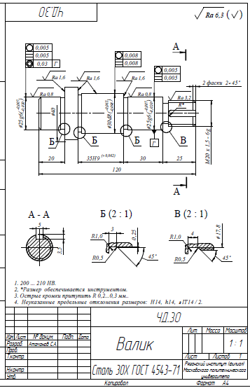
Вариант 2
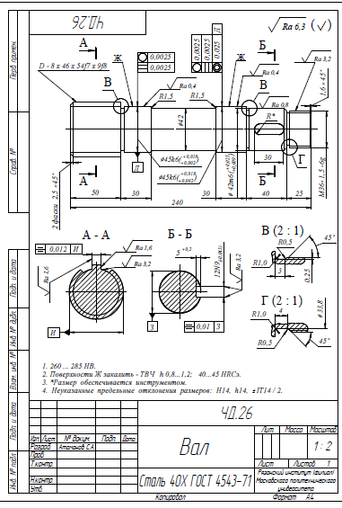
Вариант 3
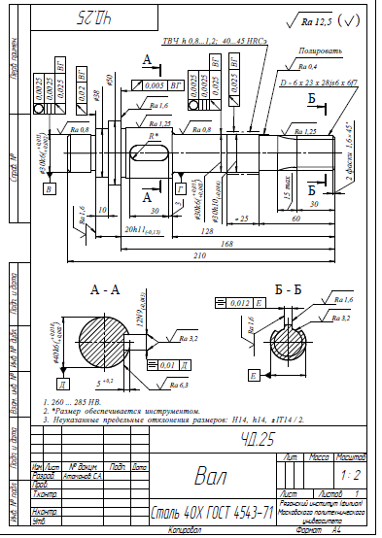
Вариант 4
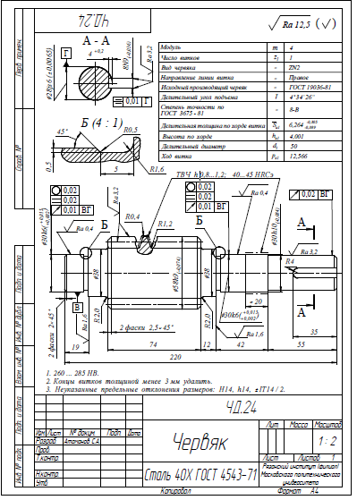
Вариант 5
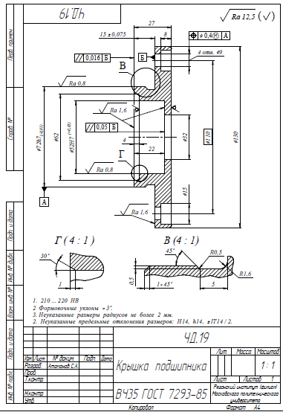
Вариант 6
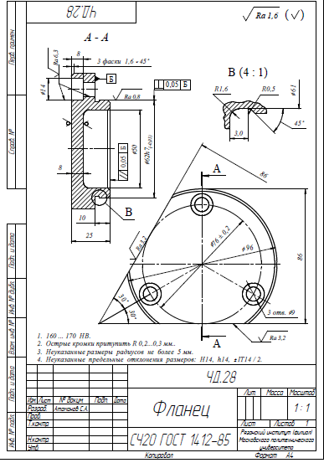
Вариант 7
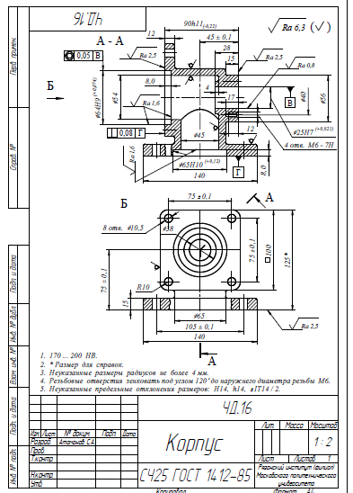
Вариант 8
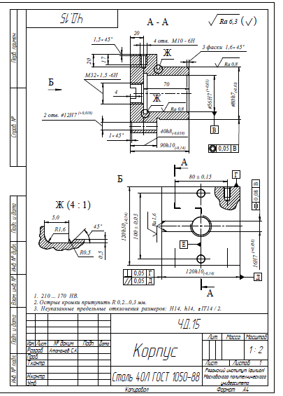
Вариант 9
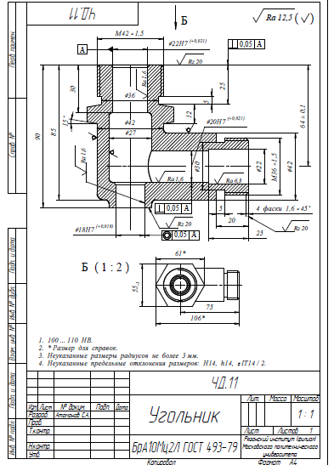
Вариант 10
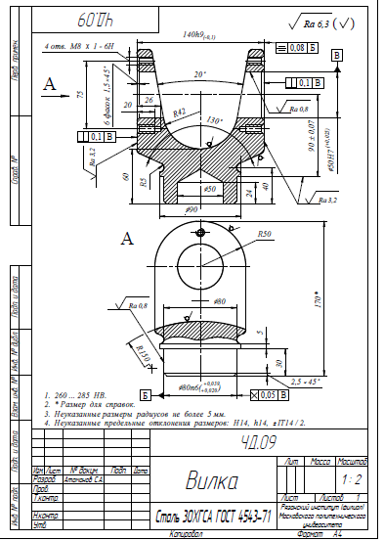
Вариант 11
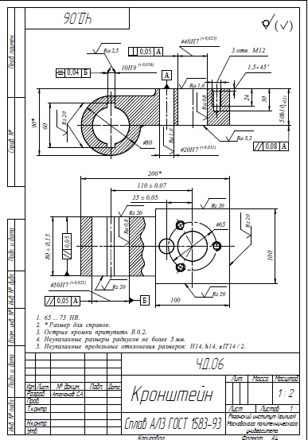
Вариант 12
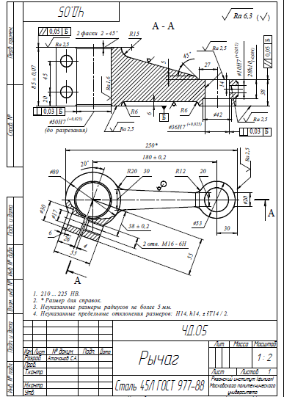
Вариант 13
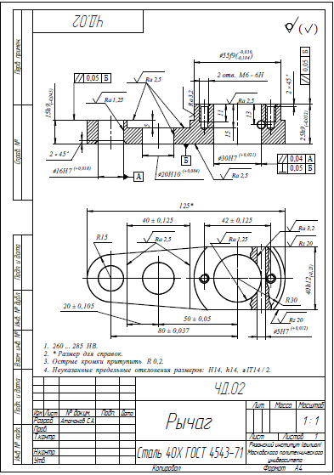
Вариант 14
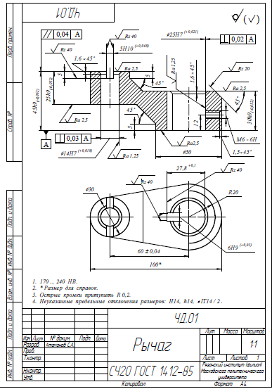
Вариант 15
